CHAMBRES PARTICULIERES CONFORT
Nouveau tarifs
1er Novembre 2021

CP C1 75€
KIT de toilette Keiji
Wifi
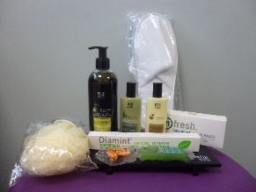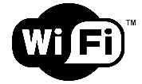

CP C2 90€
KIT de toilette Keiji ; Bouteille d’eau 1L; Le Parisien + wifi

CP C3 120€
KIT de toilette Keiji; Serviettes de toilette. Boite de mouchoirs ; Peignoirs; Bouteille d’eau 1L; Le Parisien; TV; wi-fi.

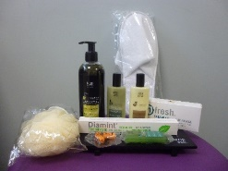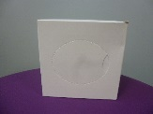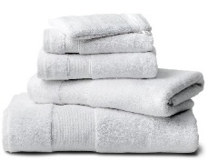

CP C4 200€
KIT de toilette Keiji avec bouchons d’oreilles, Boite de mouchoirs ; Serviettes de toilette ; Peignoirs ; Bouteille d’eau 1L ; Le Parisien ; TV ; Wi-Fi
Boite de thé Christine Dattner sachets mousselines ; Mugs Thermos
Kit Zen
